Lista 05 – Ponteiros – Algoritmos e Estrutura de Dados I

Puc Minas

Questão 1 Explique cada uma das expressões a seguir indicando a diferença entre elas:

p++ -> É o incremento do próprio ponteiro (valor apontado para o ponteiro é aumentado em 1 unidade para onde o ponteiro aponta).

(*p)++ -> Incrementa o valor armazenado no endereço apontado por p. O *p ele acessa o conteúdo do endereço que p guarda. O ++ vai atuar no valor daquele ponteiro e não no ponteiro em si.

*(p++) -> Envolve a desreferenciação do ponteiro após a sua incrementação, que vai resultar no acesso a um endereço inválido. O ponteiro p aponta para o próximo endereço na memória.

Qual informação se refere a expressão *(p+10)?

Ele vai acessar o 10º elemento que o ponteiro p aponta.
Questão 2 Se o endereço de uma variável valor foi atribuído a um ponteiro valorPtr, quais alternativas são
verdadeiras? Justifique sua resposta.
a) valor == &valorPtr
b) valor == *valorPtr
c) valorPtr == &valor
d) valorPtr == *valor
As letras b e c são as alternativas verdadeiras.
b) valor == *valorPtr -> a operação de desreferência * no ponteiro vai acessar o valor armazenado no endereço para qual ele aponta. valorPtr recebeu o endereço de valor, a expressão *valorPtr acessa exatamente o conteúdo da variável valor. O valor da variável é igual ao valor acessado pelo ponteiro.
c) valorPtr == &valor -> o endereço do valor foi atribuído a valorPtr, valorPtr armazena o endereço de memoria para qual ele aponta. &valor retorna o endereço de memória da variável valor. Logo, o conteúdo do ponteiro valorPtr, é o endereço da variável &valor.

Questão 3
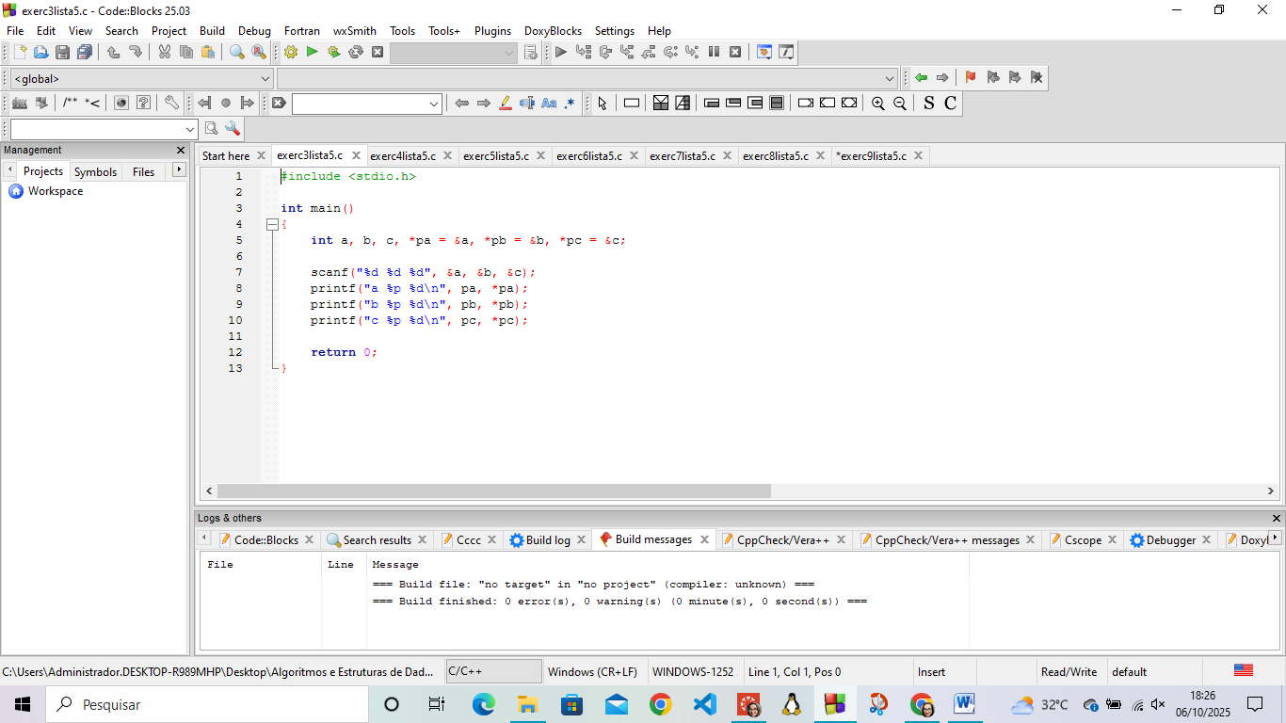

Questão 4

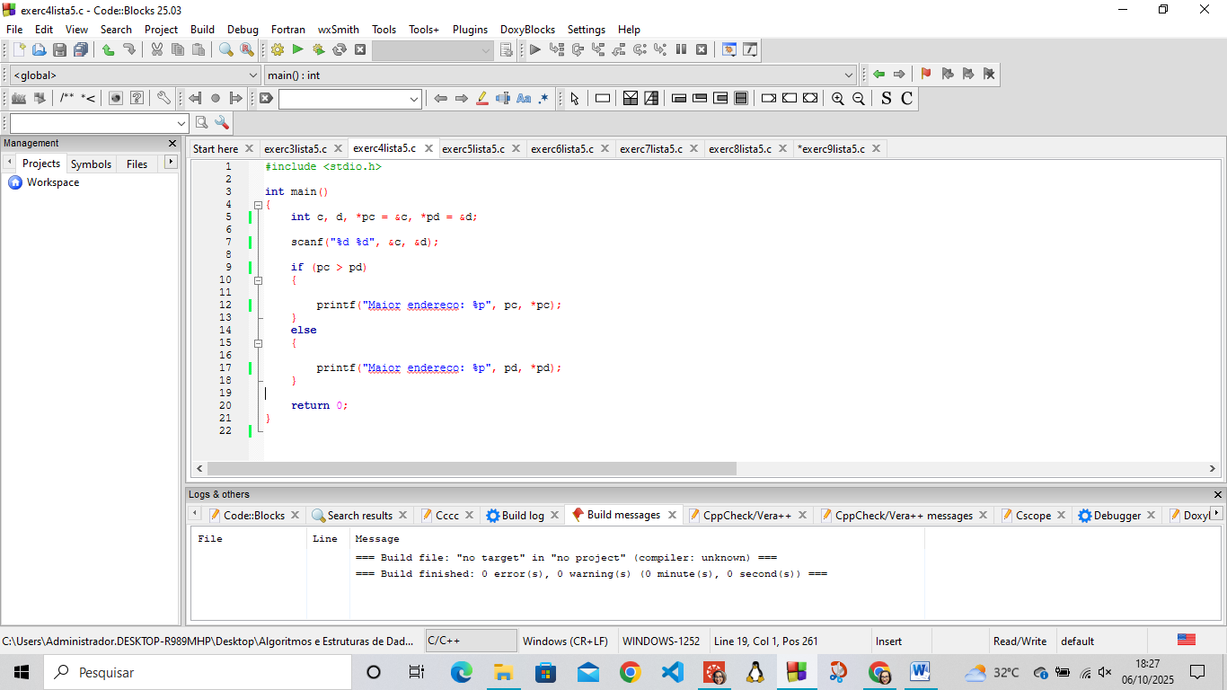

1. Qual é a diferença entre eles?
A diferença crucial está na linha 8, dentro do laço for:
- Código 1: *ptr = *ptr + 1;
  - Esta linha usa o operador de desreferência *. Ela está fazendo aritmética de valor.
  - Tradução: "Pegue o valor inteiro que está no endereço de memória para o qual ptr aponta, some 1 a esse valor e guarde o resultado de volta no mesmo endereço de memória."
  - Aqui, o dado é modificado. O ponteiro ptr em si nunca muda, ele continua apontando para o mesmo local da memória o tempo todo.
- Código 2: ptr = ptr + 1;
  - Esta linha não usa o operador de desreferência. Ela está fazendo aritmética de ponteiro.
  - Tradução: "Pegue o endereço de memória que está armazenado em ptr, avance-o para a próxima posição de memória e guarde esse novo endereço de volta em ptr."
  - Aqui, o próprio ponteiro é modificado. O dado original (10) que estava no endereço inicial é deixado para trás e o ponteiro passa a apontar para um novo local.

2. Qual é o valor impresso para ptr em cada um dos códigos?
- Código 1: O valor impresso será ptr: 15.
- Código 2: O valor impresso será ptr: seguido de um endereço de memória em formato hexadecimal (ex: 0x8a3e014). O endereço exato vai variar a cada vez que o programa for executado.

3. Por quê?

Por que o Código 1 imprime 15?
- *ptr = 10; armazena o valor 10 em um local da memória.
- O laço for executa 5 vezes.
- A cada iteração, a operação *ptr = *ptr + 1 pega o valor atual e o incrementa.
  - Começa em 10.
  - Depois vira 11, 12, 13, 14 e finalmente 15.
- A linha printf("ptr: %d", *ptr); pede para imprimir o valor inteiro (%d) que está no local para o qual ptr aponta. Esse valor, ao final do laço, é 15.

Por que o Código 2 imprime um endereço de memória?
- ptr começa apontando para um endereço alocado por malloc. Vamos supor que seja o endereço 0x1000.
- O laço for executa 5 vezes.
- A cada iteração, a operação ptr = ptr + 1 avança o endereço. Como ptr é um ponteiro para int, "avançar 1" significa avançar sizeof(int) bytes (geralmente 4 bytes).
  - Começa em 0x1000.
  - Depois aponta para 0x1004, 0x1008, 0x100C, 0x1010 e finalmente 0x1014.
- A linha printf("ptr: %p", ptr); pede para imprimir o endereço de memória (%p) que está armazenado na própria variável ptr. Ao final do laço, esse endereço é o endereço inicial + 20 bytes (5 iterações * 4 bytes/int).

Alerta de Erro Grave no Código 2
O Código 2 contém um erro crítico de gerenciamento de memória:
- malloc aloca um bloco de memória e ptr guarda o endereço desse bloco.
- O laço for muda ptr, fazendo-o apontar para outro lugar. O endereço original do bloco alocado foi perdido. Isso é um memory leak.
- A linha free(ptr); tenta liberar a memória no novo endereço para o qual ptr aponta. Esse endereço não foi alocado por malloc, então tentar liberá-lo causa comportamento indefinido, que geralmente resulta em um crash (falha de segmentação).

